海南金海岸罗顿大酒店位置示意图及交通指引
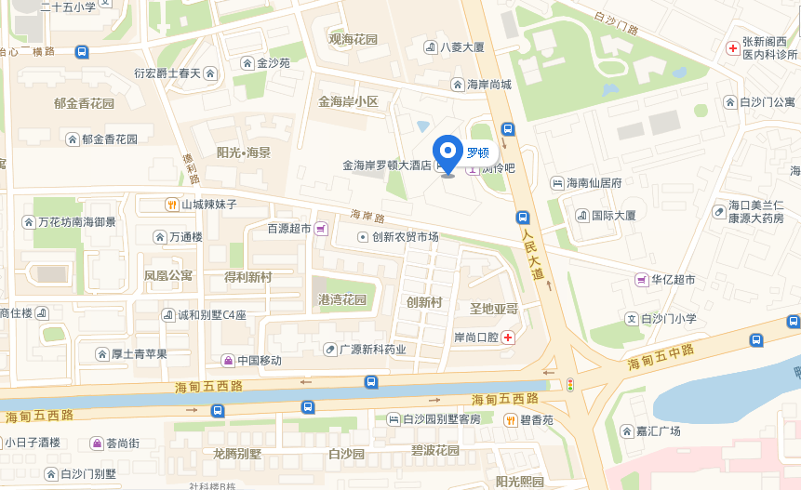
一、机场至酒店：
1、从海口美兰机场到达厅的马路对面乘坐21路公共汽车，在金海岸酒店站下车，步行至酒店，大约需要2小时。
2、从海口美兰机场乘出租车至酒店需40分钟左右，大约65元。
二、高铁东站至酒店：
1、从高铁东站步行至山高村口站，乘坐44路公共汽车，在金海岸酒店站下车，步行至酒店，大约需要1小时10分钟。
2、从高铁东站乘出租车至酒店需30分钟左右，大约30元。
三、火车站至酒店：
1、从海口火车站乘出租车至酒店需50分钟左右，大约60元。

